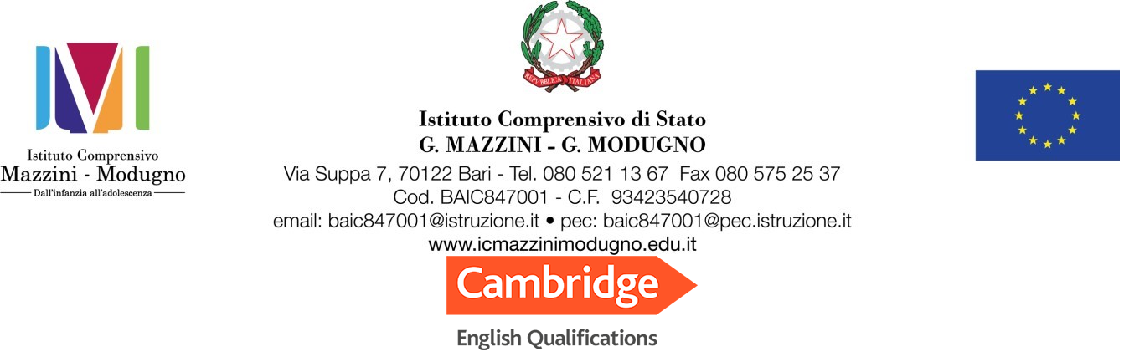

Al Dirigente Scolastico I.C. “G. Mazzini – G. Modugno” Bari

Ai docenti della classe_________sezione _____
Scuola:  infanzia  primaria  secondaria

Plesso_______________Sezione __________

OGGETTO: Atto di delega per il ritiro dell’alunno/a
I sottoscritti_____________________________________________________________
In qualità di genitori/ ovvero tutori dell’alunno/a ________________________________________ frequentante la classe_________________________ sezione_________________________
scuola infanzia/primaria/secondaria ai sensi dell’art.46 del DPR 445/2000 sotto la propria responsabilità

DICHIARANO

- di essere consapevoli che al ritiro non può essere delegata una persona minore di 18 anni;
- di essere a conoscenza degli orari di attività delle scuole e di impegnarsi al massimo rispetto degli stessi, dandone comunicazione alle persone delegate;
- di essere a conoscenza che il docente, all’atto di ritiro dell’alunno/a, potrà verificare l’identità della persona richiedendo il documento;
- di sollevare l’I.C. da qualsiasi responsabilità circa qualsivoglia evento che possa accadere dopo l’affidamento del minore alla persona delegata;
- di essere consapevoli che la responsabilità della scuola cessa dal momento in cui l’alunno/a viene affidato/a alla persona delegata.

DELEGANO
La/le seguenti persona/e di fiducia a ritirare da scuola il/la proprio/a figlio/a:
- Sig./ra nato a il Indirizzo telefono
- Sig./ra nato a il Indirizzo telefono
- Sig./ra nato a il Indirizzo telefono
- Sig./ra nato a il Indirizzo telefono

La presente delega ha valore per il corrente anno scolastico ovvero fino ad eventuale revoca.

Si allega copia dei documenti di identità del genitore/tutore e del/dei delegato/i.

Data _________________________

Firma dei genitori o di chi ne esercita la responsabilità genitoriale
______________________________________________________
Firma del/i delegato/i

Nel caso in cui la domanda sia formulata e sottoscritta da uno solo dei genitori occorre sottoscrivere anche la seguente dichiarazione:

Ai sensi e per gli effetti del DPR 445/2000 e s.m.i., consapevole delle sanzioni penali richiamate dall'art. 76 del DPR citato, in caso di dichiarazioni mendaci, dichiaro sotto la mia responsabilità di esprimere anche la volontà dell'altro genitore che esercita la responsabilità genitoriale sull'alunno/a, il quale conosce e condivide le scelte esplicitate attraverso la presente delega.

I dati riportati nel presente modulo saranno utilizzati per i soli fini ivi indicati, nel rispetto delle norme sulla privacy.

Data Firma



